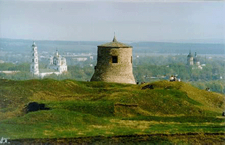
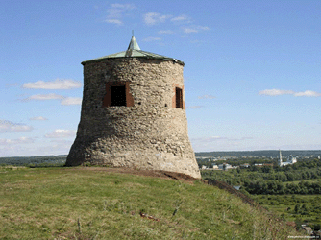

Чертово городище

Башня "Чертова городища" X-XIII вв. Наугольная башня утраченного сооружения - каменный пустотелый цилиндр с металлической кровлей в виде низкого купола. Высота 7,1 метра, диаметр внутреннего пространства 5,7 метра. Толщина стены уменьшается от 2 метров у подошвы до 0,7 метра в верхней половине, отчего нижняя половина архитектурного объема получает коническую форму. Первоначальная кладка из неотесанных камней на известковом растворе с алебастером сохранилась только с северной стороны.Происхождение Елабужского городища все крупные историки относят к X-XIII вв. Елабужское городище - это памятник времен Волжской Булгарии. Не позднее XI века булгары отстроили на этом месте довольно укрепленное поселение, а спустя некоторое время здесь появилась военная крепость, названная булгарами Ала-Буга. С давних времен здесь находилась летне-зимняя переправа через Каму, и в булгарский период она становится частью большого торгово-караванной дороги из центральных районов Волжской Булгарии. В XII веке на месте булгарских святилищ городища была сооружена мечеть с восемью башнями и полубашнями.
В 1834 году башня рухнул, за исключением небольшого северного участка с арочным дверным проемом и окном над ним. В 1867 году по инициативе Елабужского купца И.В. Шишкина рухнувшая башня была восстановлена на старом фундаменте и поктыта железом.

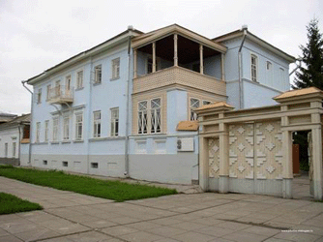
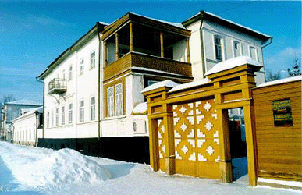

Дом Шишкиных

Выстроен И.В. Шишкиным, одним из виднейших граждан Елабуги, дважды (в 1832-1835 и 1844-1846 годах). Первоначально дом был одноэтажным, в семь окон по фасаду, с трехоконным мезонином и задней пристройкой по боковой границе двора. После пожара 1850 года дом был надстроен вторым этажом. Позднее появилась боковая лестничная пристройка с деревянной верандой в верхнем этаже, выходящей на лицевой фасад. Внутреняя планировка характерна для купеческих особняков второй трети XIX века: продольный коридор отделяет анфиладу передней половины от жилых и подсобных помещений. Фасад, средняя часть которого выделена плоским ризалитом, увенчан подшивным карнизом с подкарнизной тягой, средние окна нижнего этажа сандриками, дверь бывшего мезонина выходит на балкон с чугунной решеткой.
В 1946 году в доме открыт музей И.И. Шишкина.

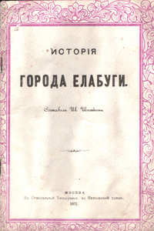
19 ноября 1870г., в Москве цензура "дозволила" к печати книгу Елабужского мещанина Ивана Васильевича Шишкина "История города Елабуги". И.В. Шишкин внес огромный вклад в развитие нашего города, изучение его истории, но нынче больше известен как отец живописца Ивана Шишкина. Упомянутая книга, частично основанная на материалах, собранных священником П.Н. Кулыгинским, которые Шишкин унаследовал после смерти последнего, была издана в 1871г. с посвящением "На память добрым и благотворительным моим согражданам". Издание книги финансировали земляки Шишкина купцы Дмитрий Стахеев и Никита Ушаков.
Фактически это была даже не книга, а книжечка в 55 страниц. Небольшой тираж способствовал быстрой ее продаже, и она стала библиографической редкостью еще при жизни автора. В начале книги автор пишет: "Я как старожил своего города, находясь в преклонных летах, хочу на память потомству рассказать историю своего родного города от начала его, и намерен постепенно довести рассказ свой до настоящего цветущего его состояния. Единственным побуждением к этому труду была только одна единственная моя любовь к родине, - на цели и звание ученого я не претендую, - а потому и уверен, что читатель извинит мне все недостатки относительно слога и течения мыслей, какие найдет, может быть, в моем описании".
Книга состоит из 5 глав: "От древнейших времен до взятия Казани"; "События от покорения Казани до Акаевского бунта"; "Акаевский бунт в здешней местности"; "О бытности Пугачева в здешней местности"; "Современное состояние города". Помимо этого, есть 2 Приложения, обнаруженные в Москве К.И. Невоструевым и переправленные Шишкину в Елабугу - "Дозорные книги дворцового села Трехсвятского 1621г." и "Указ из Казанской Дворцовой Конторы о ловле рыбы про царский обиход 1748 года".Именно Шишкин первым публично сообщил, что "на том месте, где Чертово городище, стоял город Гелон, до которого доходил Персидский царь Дарий Истаспь, гнавшийся за скифами (за 512 лет до Р.Х.), и что, проведя зиму в городе, он его выжег…" и что на том месте, "где был Гелон, полагается древний Болгарский город Бряхимов". Он рассказал, что был в наших краях князь Андрей Боголюбский, о жрецах, живших в руинах Чертова городища, и что основал село Трехсвятское сам Иван Грозный, что проходил здесь легендарный покоритель Сибири Ермак…
Трудно сказать, чего в книге Ивана Шишкина больше: легенд или исторической действительности. Но так или иначе книга эта, в которой написано понемногу о многом, является источником ценнейших сведений о Елабуге для краеведов.
Современники Ивана Васильевича Шишкина отзывались о своем земляке как о человеке неподкупной честности, прямолинейности. Поэтому неудивительно, что степень его популярности и уважение в городе со стороны горожан были невероятно высоки. В Елабуге Ивана Шишкина за его разносторонние интересы и таланты прозвали "Елабужским Кулибиным". Спустя год после триумфа своей "Истории Елабуги" ее автор на 81 году жизни, 13 ноября 1872г., скончался. Погребен он был на окраине города на Троицком кладбище. Эпитафия на его памятнике гласила: "Елабужский гражданин Иван Васильевич Шишкин. Он посильным трудом, замечательным по самоучености, и просвещением был известен в окружающей его среде с лучшей стороны". В 1930-е годы Троицкое кладбище и все захоронения на нем были уничтожены

Ананьинский могильник
Иван Шишкин по просьбе московского профессора К.И. Невоструева обратился было к раскопкам таинственного кургана, расположенного вблизи деревни Ананьино, что в 3 км от Елабуги. В 1858 г . Шишкин приступил к раскопкам кургана, имевшего уже тогда большое значение для познания истории древнего Прикамья. Вскоре курган стал известен всему миру как Ананьинский могильник, ависторическойнаукепоявилсятермин "Ананьинскаякультура". Ко II тысячелетию до н.э., эпохе бронзового века при переходе от рыболовства и охоты к скотоводству и земледелию относят Ананьинские стояки. Живет в народе легенда о том. что в районе Ананьинского могильника закопана золотая лодка. Во время раскопок действительно была обнаружена лодка, но только каменная, в которой отправились в загробное плавание ананьинский воин. Могильник этот подтверждает сказание Татарской летописи о глубокой древности Елабуги. Проделанная Шишкиным археологическая работа не осталась незамеченной. 18 января 1872 г . Московское археологическое общество избрало "Елабужского Кулибина" своим членом-корреспондентом. Это был последний и самый яркий факт признания его заслуг как перед родным городом, так и перед Россией.

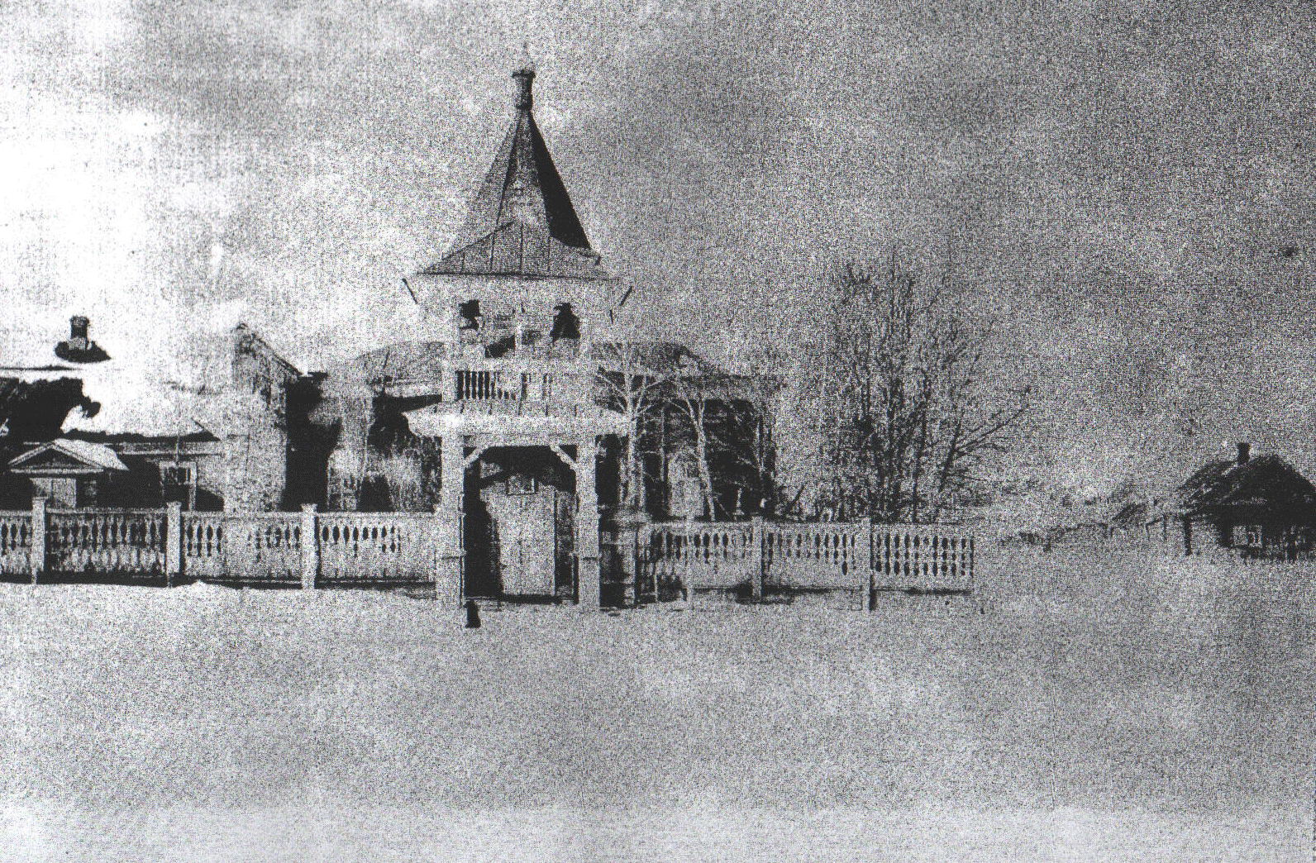

Нищенская богадельня

Построена И.В. Шишкиным в 1840-е годы. В богадельне жили в 1903 году 94 человека: 68 престарелых, 26 малолетних. Последние обучались состоящих при богадельне церковно-приходской школе и башмачной мастерской

